Инструкция по использованию платформы Zoom

научно-практической конференции Майоровские чтения 2020

XII Международная научно-практическая конференция «Программная инженерия и компьютерная техника» (Майоровские чтения 2020, <http://micsecs.org>) пройдет в режиме Online с использованием системы Zoom.

Zoom – это сервис для проведения видеоконференций, онлайн-встреч и создания групповых чатов.

В данной инструкции описывается работа в системе Zoom с использованием ПК.

Данная инструкция содержит информацию:

Участие в качестве слушателя 2

Выступление с устным докладом 4

Выступление со стендовым докладом 6

Участие в студенческом коллоквиуме 8

Определение и награждение победителей 9

Установка Zoom на ПК 10

Подключение к видеоконференции по ссылке 11

Подключение к видеоконференции по идентификатору 12

# Участие в качестве слушателя

На конференции параллельно будут транслироваться несколько заседаний в системе Zoom. Программа конференции и ссылки на трансляции указаны на сайте <http://micsecs.org/program.html>.

Для перехода на другое заседание конференции Майоровские чтения в системе Zoom, используйте ссылки из письма, которые ранее Вам были отправлены.

При участии в постерных докладах в системе Zoom Вы самостоятельно можете выбирать и перемещаться между всеми сессионными залами.

1. Для входа в сессионный зал необходимо нажать на кнопку «Сессионные залы» и выбрать зал, в который Вы хотите войти. Предварительно перед этим необходимо войти в систему Zoom.

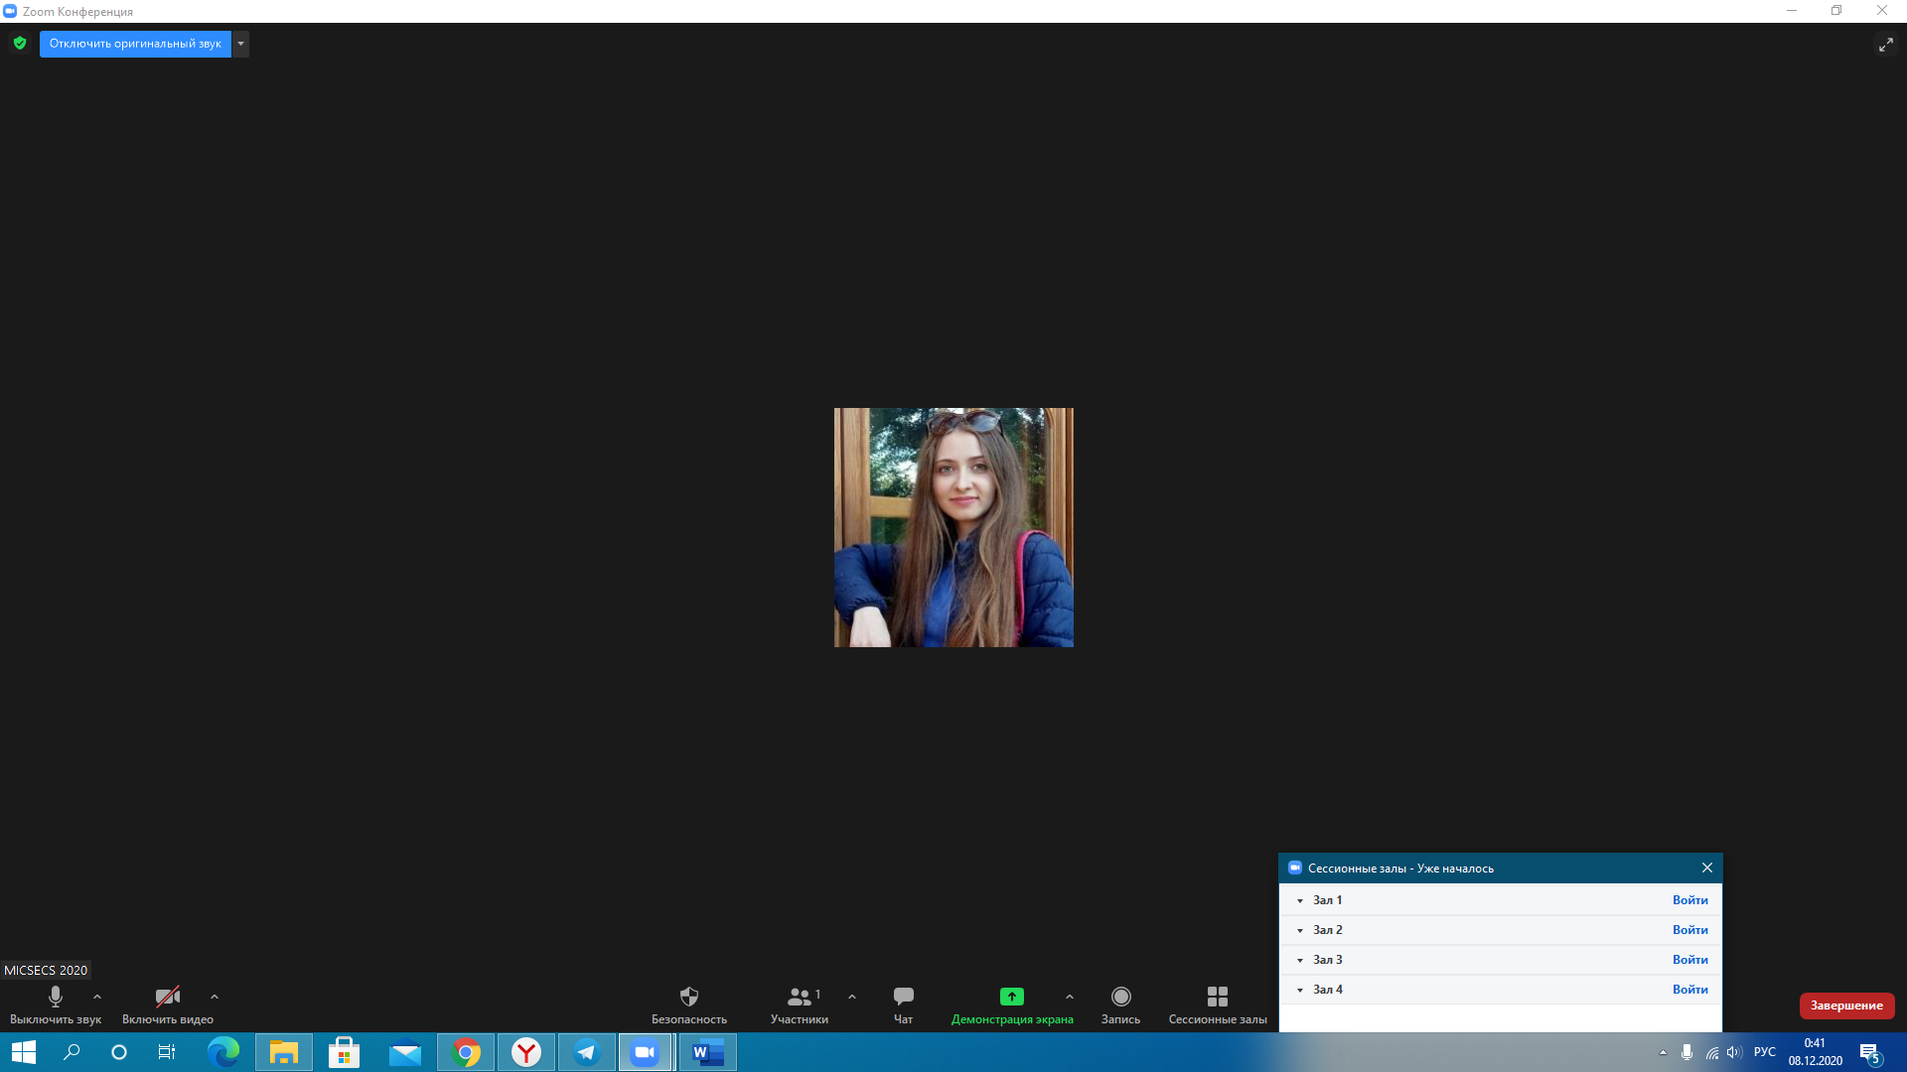

1. Для смены сессионного зала необходимо нажать кнопку «Сессионные залы» и войти в следующий из предложенных залов конференции.

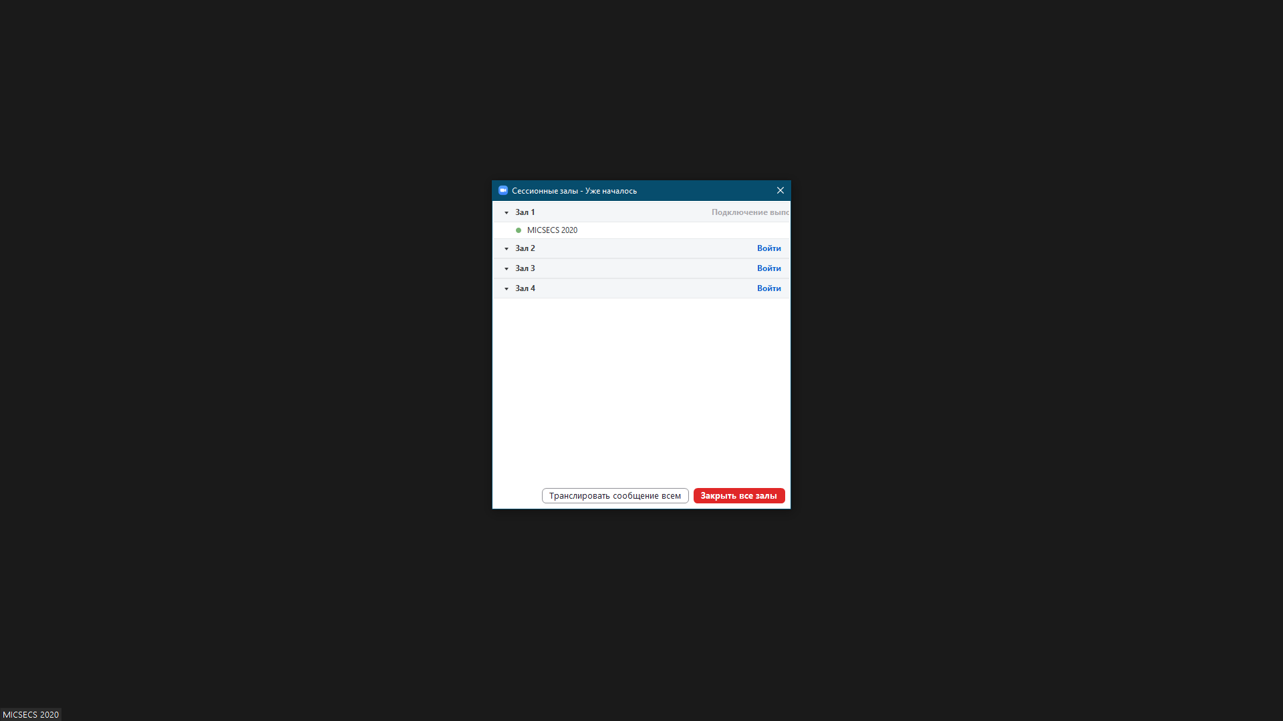

1. Для возврата из сессионного зала в основной зал конференции необходимо нажать кнопку «Сессионные залы», затем «Выйти из зала», после этого нажать кнопку «Выйти из сессионного зала».

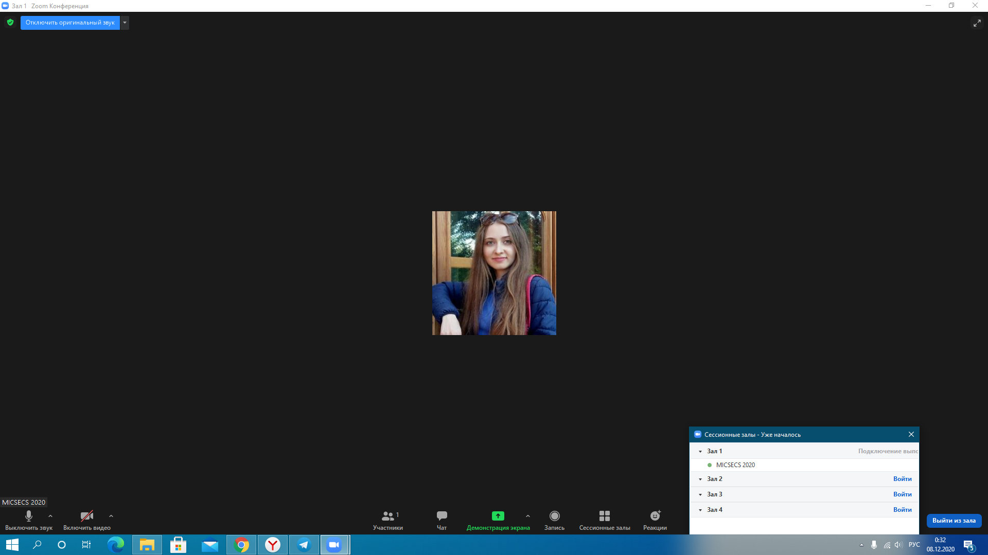

1. По завершению каждого доклада Вы можете задать вопросы докладчику, используя групповой чат Zoom или используя микрофон. Перед тем, как задать вопрос докладчику с помощью микрофона, необходимо нажать кнопку «Поднять руку». Организатор конференции увидит, Ваше желание задать вопрос и предоставит Вам эту возможность. Для минимизации посторонних шумов рекомендуется включать микрофон, только для задавания вопроса докладчику. В остальное же время рекомендуется нажать кнопку «Выключить звук».

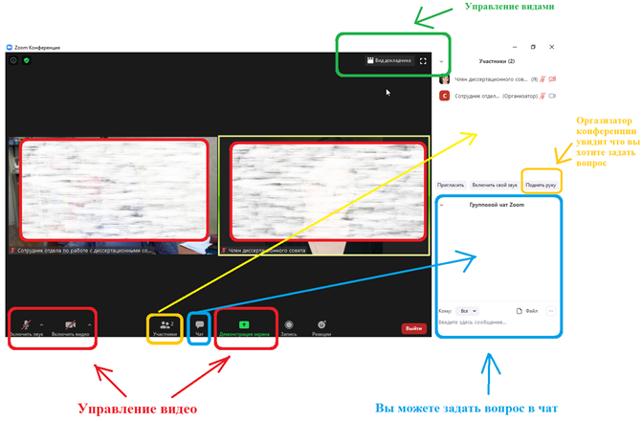

1. При возникновении проблем необходимо нажав на кнопку «Обратиться за помощью к организатору» или задать вопрос используя групповой чат Zoom. При использовании чата при возникновении проблем, выберите из выпадающего списка участников – организатора конференции.

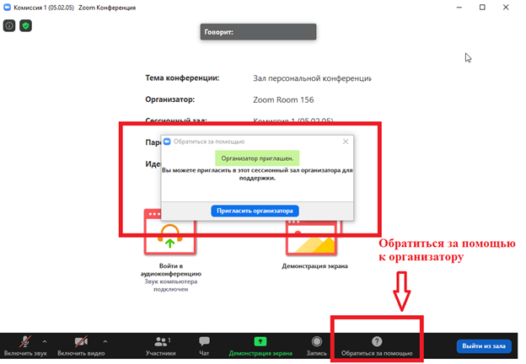

1. После завершения конференции слушатель покидает конференцию, нажав кнопку «Выйти», затем «Выйти из конференции».

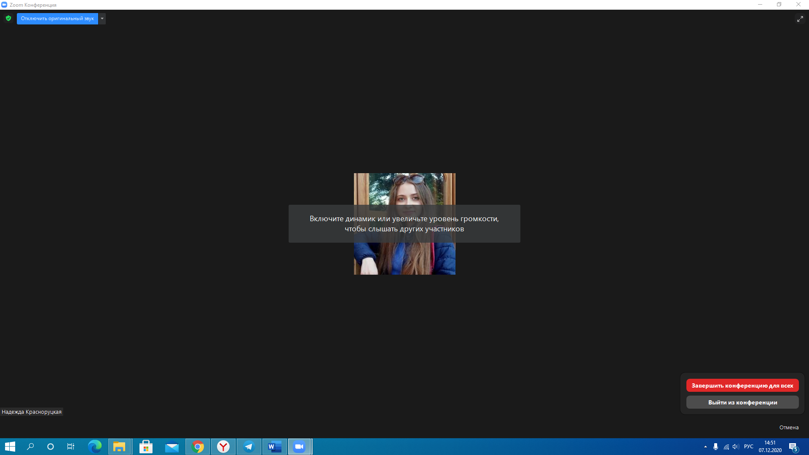

# Выступление с устным докладом

При выступлении с устным докладом Вам необходимо подключиться за 5 минут до начала секции, в которой Вы принимаете участие. Это необходимо для того, чтобы у вас была возможность протестировать звук перед началом заседания.

Длительность и язык Вашего выступления указана в программе конференции (<http://micsecs.org/program.html#day11122020>):

– длинный доклад (long): 10 минут выделяется для доклада и 5 минут для ответов на поставленные вопросы;

– короткий доклад (short): 5 минут выделяется для доклада и 5 минут для ответов на вопросы слушателей.

Обратите, внимание, в связи с тем, что статус конференции международный, в независимости от языка Вашего доклада, презентацию необходимо сделать на английском языке. Рекомендуется использовать шаблон презентации конференции <http://micsecs.org/media/micsecs-slides-last-name-template.pptx>.

При необходимости организации места для выступления Вам заранее необходимо связаться с организаторами конференции ([mr@itmo.ru](mailto:mr@itmo.ru)).

1. Перед началом выступления необходимо включить камеру и звук в системе. При включении видео нужно выбрать виртуальный фон, загруженный на сайте конференции [zoom_background.jpg (1280×745) (micsecs.org)](http://micsecs.org/media/zoom_background.jpg). Фон необходимо предварительно скачать. Затем нажать кнопку «Включить видео», «Выбрать виртуальный фон».

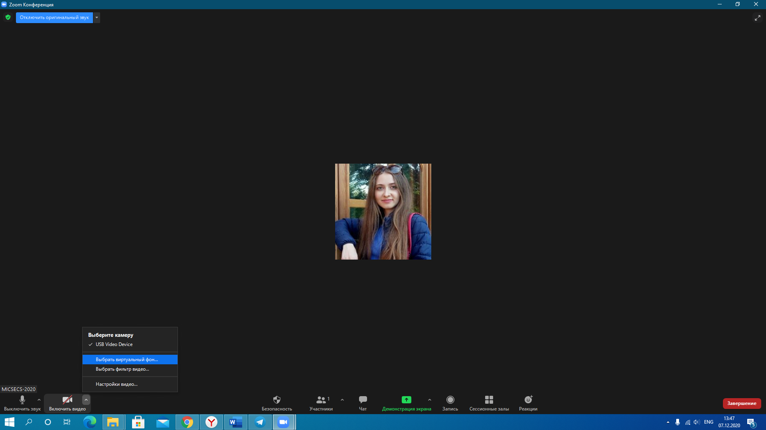

1. В виртуальных фонах нажать «+», затем «Добавить изображение». Фон будет загружен в галерею фонов, выберите его. Обратите внимание, некоторые версии Zoom отзеркаливают фон. Пожалуйста, следите за тем, чтобы этого не происходило, для этого необходимо убрать галочку в пункте «Отобразить мое видео зеркально».

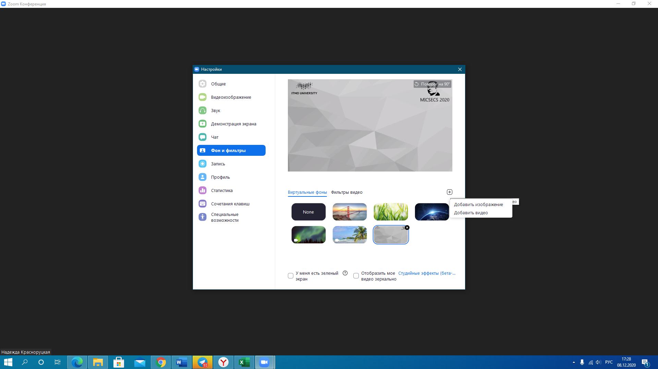

1. Для демонстрации презентации необходимо открыть Вашу презентацию.

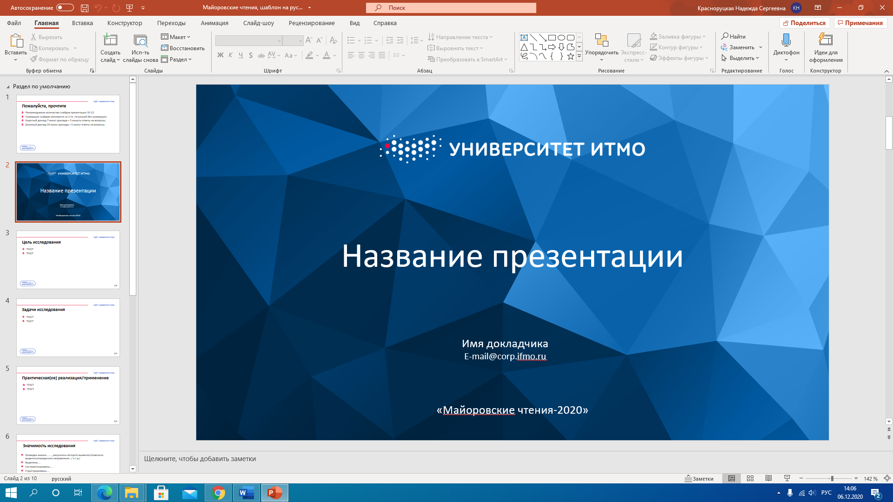

1. Нажать в системе Zoom кнопку «Демонстрация экрана».

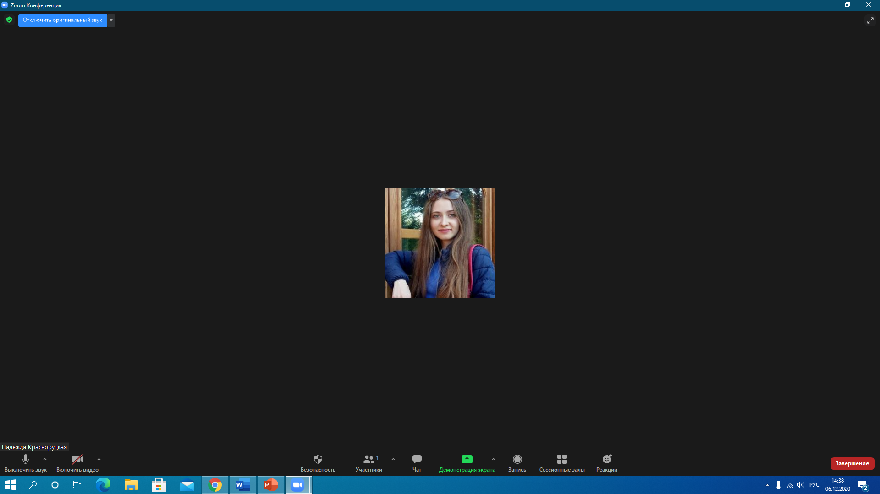

1. Выбрать необходимое окно из всех предложенных вариантов. В соответствии с Вашим докладом, Вы самостоятельно листаете слайды презентации.

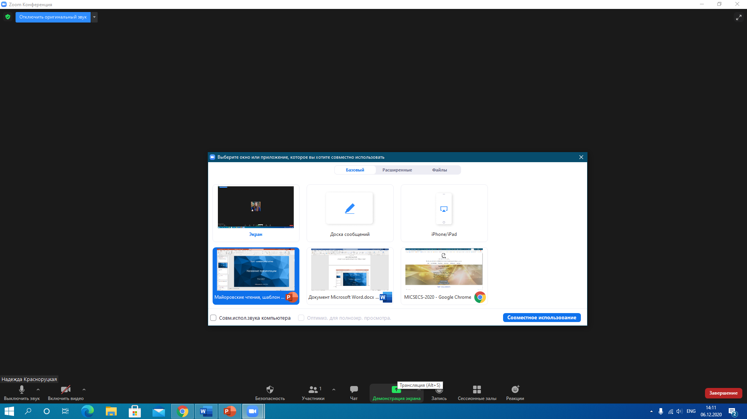

1. После ответов на вопросы слушателей, необходимо завершить демонстрацию, нажав кнопку «Остановить демонстрацию».

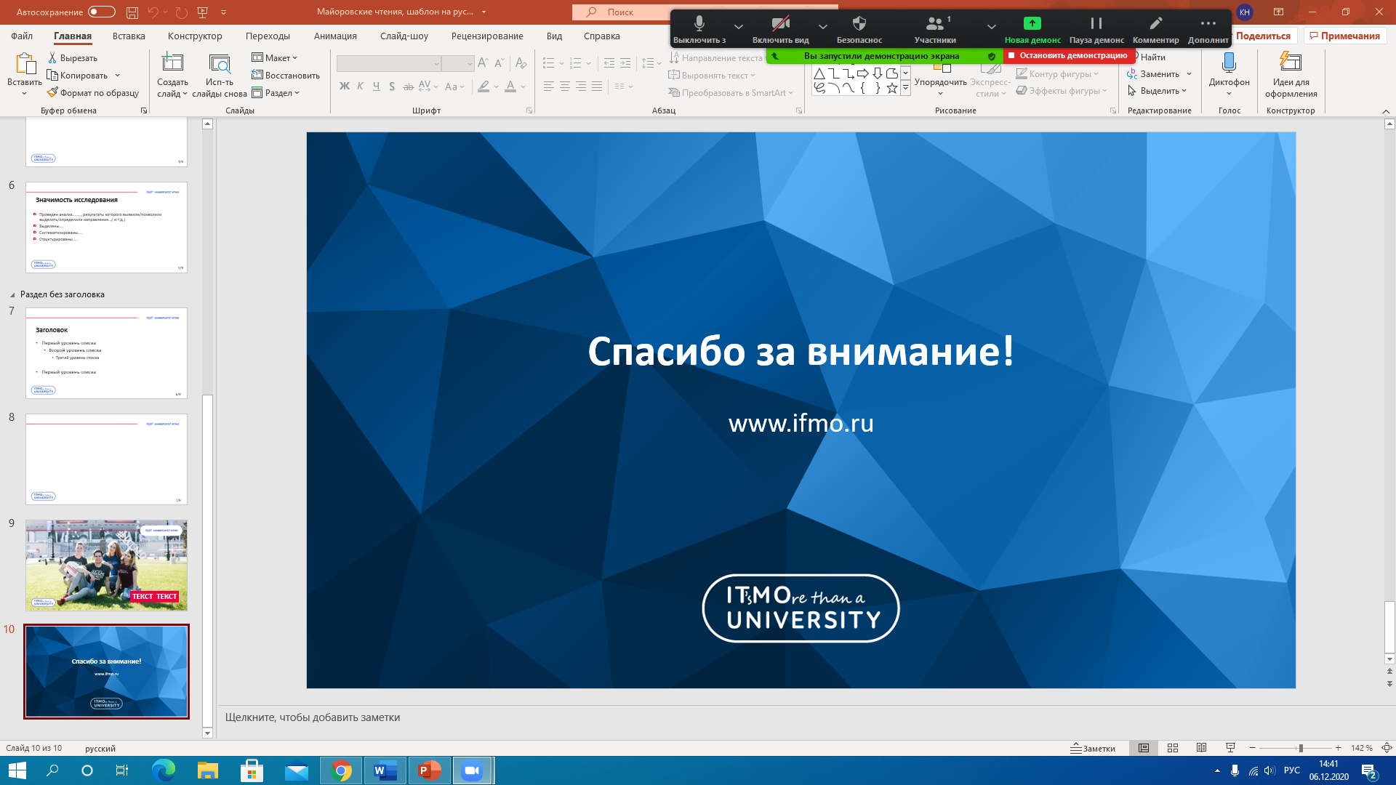

1. После завершения конференции докладчик покидает конференцию, нажав кнопку «Выйти», затем «Выйти из конференции».



# Выступление со стендовым докладом

При выступлении со стендовым докладом Вам необходимо подключиться за 5 минут до начала секции, в которой Вы принимаете участие. Это необходимо для того, чтобы у вас была возможность протестировать звук перед началом заседания.

Длительность стендового доклада составляет 45 минут.

Формат проведения стендового доклада:

– каждый из докладчиков имеет свой сессионный зал (breakout room);

– к комнатам подключаются слушатели и ознакомливаются с циклически проигрываемой презентацией;

– одновременно с этим докладчик участвует в живой дискуссии с слушателями конференции.

В связи с тем, что статус конференции международный, в независимости от языка Вашего доклада, презентацию необходимо сделать на английском языке.

При необходимости организации места для выступления Вам необходимо заранее связаться с организаторами конференции ([mr@itmo.ru](mailto:mr@itmo.ru)).

1. Перед началом выступления необходимо включить камеру и звук в системе. При включении видео нужно выбрать виртуальный фон, загруженный на сайте конференции [zoom_background.jpg (1280×745) (micsecs.org)](http://micsecs.org/media/zoom_background.jpg). Фон необходимо предварительно скачать. Затем нажать кнопку «Включить видео» и «Выбрать виртуальный фон».



1. В виртуальных фонах нажать «+», затем «Добавить изображение». Фон будет загружен в галерею фонов, выберите его. Обратите внимание, некоторые версии Zoom отзеркаливают фон. Пожалуйста, следите за тем, чтобы этого не происходило, для этого необходимо убрать галочку в пункте «Отобразить мое видео зеркально».



1. Для демонстрации презентации необходимо открыть Вашу презентацию.



1. Нажать в системе Zoom кнопку «Демонстрация экрана».



1. Выбрать необходимое окно из всех предложенных вариантов, запустить слайд-шоу автоматически. При необходимости можно его прервать.



1. После ответов на вопросы слушателей, необходимо завершить демонстрацию экрана, нажав кнопку «Остановить демонстрацию».



1. После завершения конференции докладчик покидает конференцию нажав кнопку «Выйти», затем «Выйти из конференции».



# Участие в студенческом коллоквиуме

Студенческий коллоквиум – гибридный формат, сочетающий в себе элементы устного и стендового доклада.

Выступления проводятся раундами по 20 минут, каждый из которых включает:

– быстрое и энергичное выступление (pitch) 4 участников подряд без перерывов на вопросы. Длительность каждого из выступлений – 2 минуты;

– во время выступления организатор конференции демонстрирует на экране презентации выступающих;

– по завершению выступлений, докладчики распределяются по сессионным комнатам (breakout room), а в след за ними расходятся слушатели для обсуждения доклада;

– через 10 минут обсуждений все участники возвращаются в основной зал конференции и начинается новый раунд.

Для участия в студенческом коллоквиуме необходимо прислать презентацию на английском языке (не более 2 слайдов) на [mr@itmo.ru](mailto:mr@itmo.ru). Рекомендуется использовать шаблон <http://micsecs.org/media/micsecs-students-template.pptx>.

1. Перед началом выступления необходимо включить камеру и звук в системе. При включении видео нужно выбрать виртуальный фон, загруженный на сайте конференции [zoom_background.jpg (1280×745) (micsecs.org)](http://micsecs.org/media/zoom_background.jpg). Фон необходимо предварительно скачать. Затем нажать кнопку «Включить видео» и «Выбрать виртуальный фон».



1. В виртуальных фонах нажать «+», затем «Добавить изображение». Фон будет загружен в галерею фонов. Выберите его. Обратите внимание, некоторые версии Zoom отзеркаливают фон. Пожалуйста, следите за тем, чтобы этого не происходило, для этого необходимо убрать галочку в пункте «Отобразить мое видео зеркально».



# Определение и награждение победителей

По итогам международной научно-практической конференции лучшие работы будут отмечены и награждены.

Критериями оценки являются логичность и лаконизм изложения, умения раскрыть тему, показать методику исследования, эрудированность, доказательность, умение отвечать на вопросы.

Авторы лучших работ будут награждены дипломами конференции.

Номинации конференции:

– лучший доклад по мнению слушателей;

– лучший доклад секции (устной и постерной);

– лучший доклад раунд-коллоквиума;

– лучший доклад студенческого коллоквиума.

Каждый из докладчиков конференции получит электронный сертификат участника конференций.

# Установка Zoom на ПК

1. Перейдите по ссылке на страницу <https://zoom.us/download> или скопируйте ссылку и вставьте ее в строку поиска Вашего браузера (Яндекс.Браузер, Google Chrome).

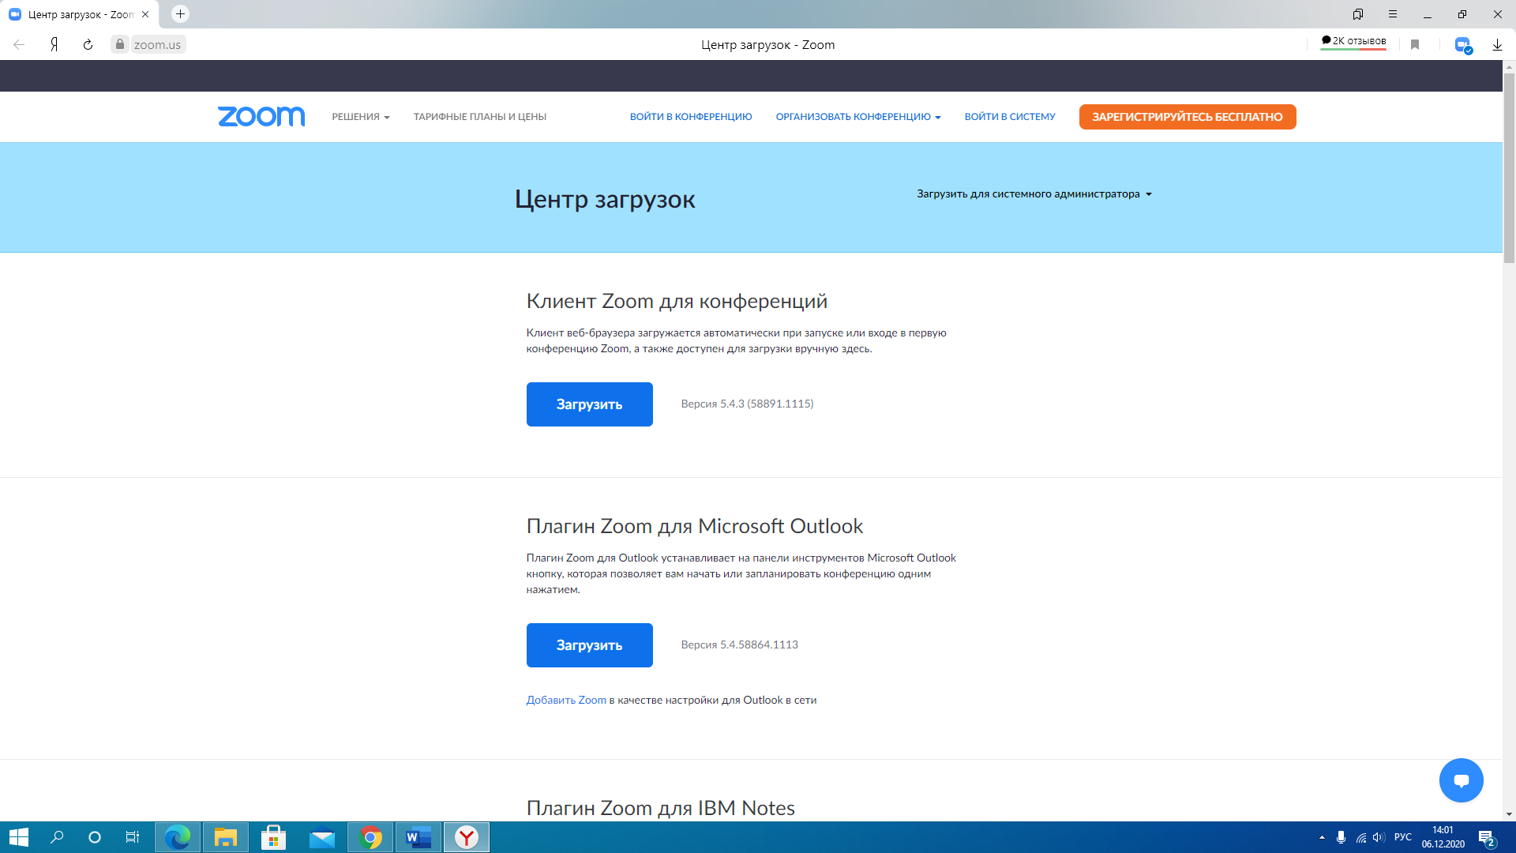

1. Для установки на ПК необходимо выбрать: «Клиент Zoom для конференций» и нажать кнопку «Загрузить».

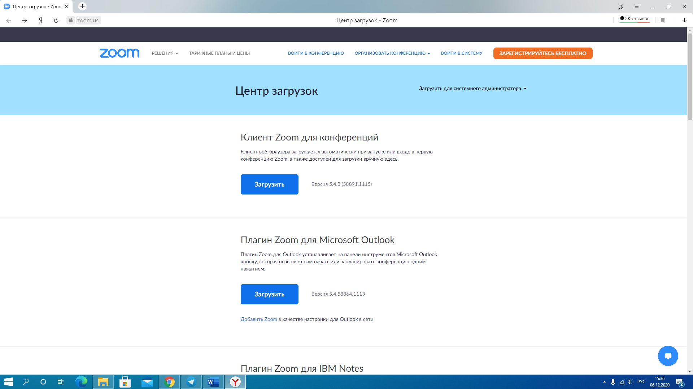

1. После загрузки откройте файл запуска программы.

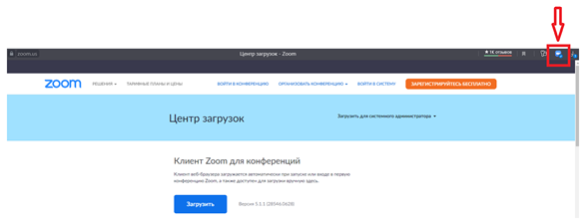

1. Выберите опцию «Войти в конференцию».

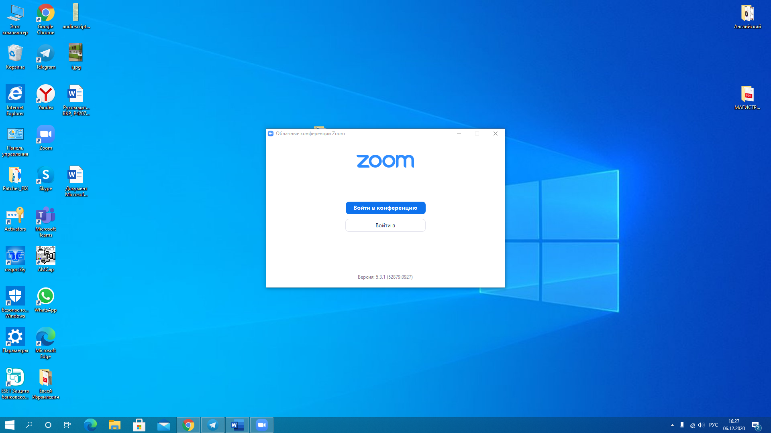

# Подключение к видеоконференции по ссылке

1. Система Zoom должна быть установлена на Ваш ПК.
2. Перейдите по ссылке (приглашение будет Вам отправлено).

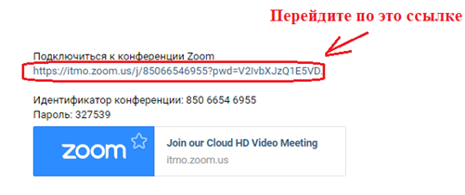

1. Откройте ссылку в приложении Zoom Meetings.

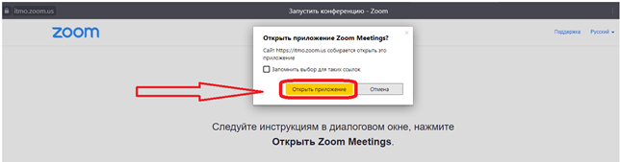

1. Вы перешли в основной зал конференции.

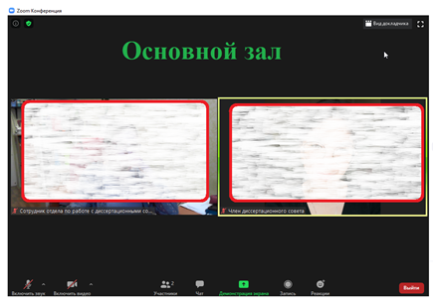

# Подключение к видеоконференции по идентификатору

1. Система Zoom должна быть установлена на Ваш ПК.
2. Откройте приглашение (приглашение будет Вам отправлено) и скопируйте идентификатор конференции.

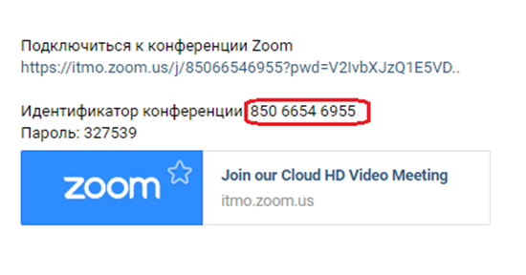

1. Введите номер идентификатора и свое имя в системе Zoom.

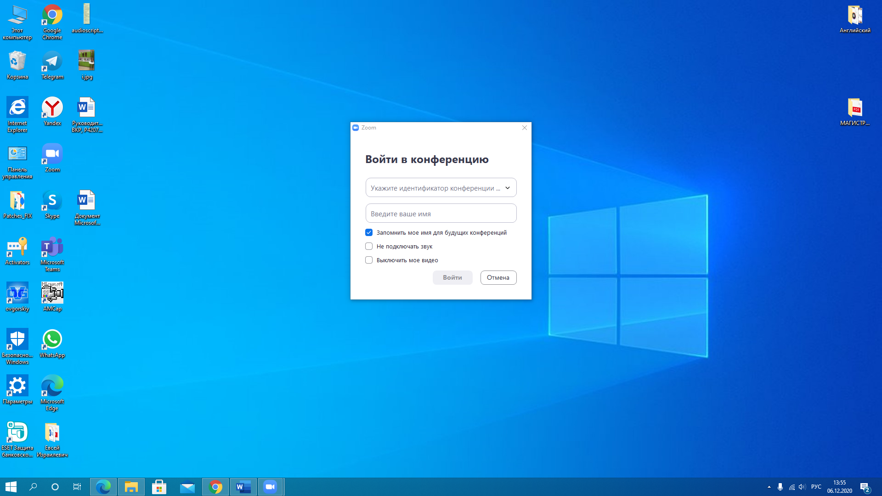

1. Вы перешли в основной зал конференции.

